
Newsletter
N. 4
Aprile2016
ERASMUS+ Programme –Key Action 2: Strategic partnership
RAFFORZARE LA CAPACITA’ DEGLI INFERMIERI ED OPERATORI
SANITARI NEL FORNIRE ASSISTENZA CULTURALMENTE
COMPETENTE E COMPASSIONEVOLE
CARE PROFESSIONALS’ CAPACITY TO DELIVER CULTURALLY COMPETENT AND COMPASSIONATE CARE

Il quarto incontro transnazionale del progetto si è tenuto a Odense, in Danimarca, il 30 e 31 marzo 2016 |  | 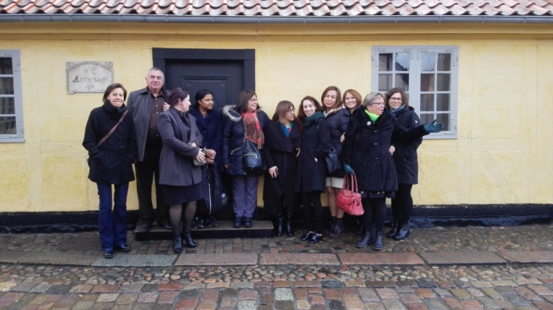 |  |  | Durante l’incontro i partner hanno condiviso Ia programmazione, della fase di piloting, delle due unita’ di apprendimeno che costituiscono il curriculum formativo. Hanno discusso su come presentare sul sito IENE lo strumento per la misurazione della compassione e gli strumenti di apprendimento. Hanno, infine, pianificato l'organizzazione della Conferenza Europea a Londra e il Seminario Nazionale in ogni paese .
Strumenti di apprendimento per i leader sanitari per unaassistenza culturalmente competenti e compassionevole (OUTPUT 6) |  | I partnerhanno creato una serie di sette moduli di apprendimento da utilizzare per l'unità 1 e sette per l'unità 2 (in totale, 14 moduli).  Gli strumenti fanno riferimento alle componenti del modello europeo.  I moduli, sono disponibili sul sito del progetto IENE alla pagina:  http://ieneproject.eu/compassion.ph
 |  | 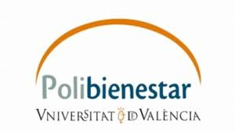
I moduli di apprendimento |  | I moduli di apprendimento saranno testati i e valutati nel Regno Unito, Romania, Cipro, Spagna, Italia, Turchia e Danimarca.  All’unita 1 parteciperanno circa 10-15 coordinatori sanitari , mentre i coordinatori infermieristici saranno coinvolti nel modulo 2.  Le attività di apprendimento includeranno:  • l’ auto apprendimento, basato sulla lettura di documenti rilevanti;  • attività in aula;  •attività di role modelling o di coaching;  •supporto e feedback, durante le attività di role modelling;  •sessioni di converazione, dove i partecipanti presenteranno attività di role modelling.  All'inizio e alla fine del corso.  i partecipanti utilizzeranno lo strumento di autovalutazione per la misurazione della Compassione  Entrambi i moduli saranno valutati dai partecipanti. |  | 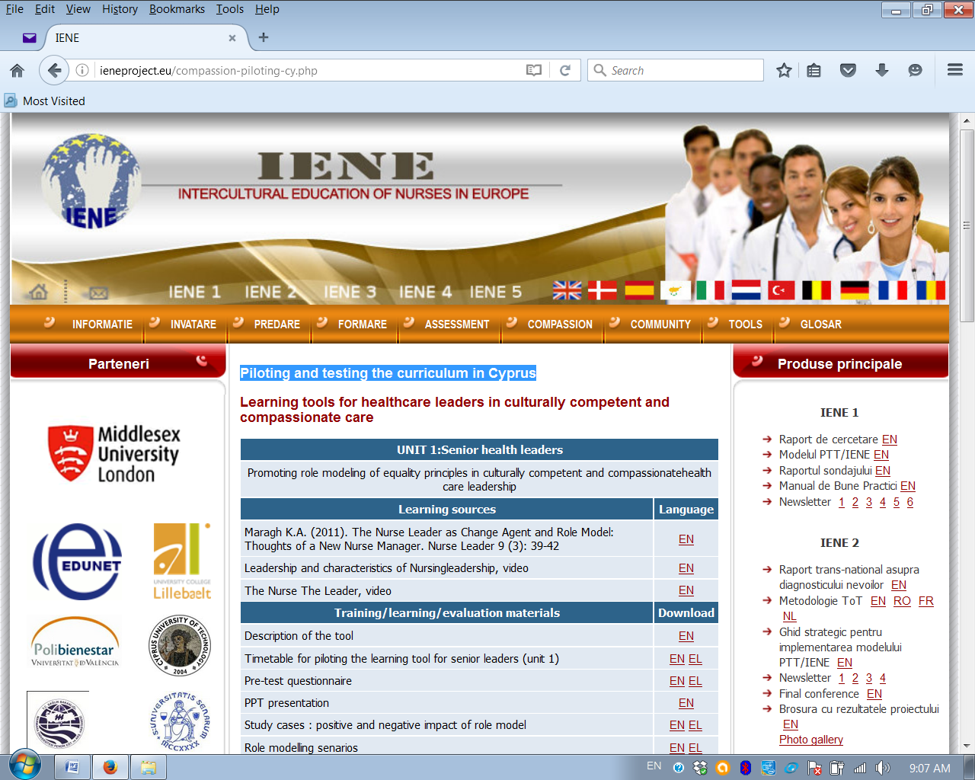  Maggiori informazioni sui corsi svolti in ogni paese, possono essere trovate sul sito IENEhttp://ieneproject.eu/assessment.php
Conferenza Europea a a Londra  e Seminari Nazionali nel Regno Unito, Romania, Cipro, Spagna, Italia, Turchia e Danimarca |  | Per presentare i risultati del progetto IENE 4 e coinvolgere potenziali utenti per la divulgazione econdivisione dei nostri risultati del progetto, sarà organizzata una conferenza europea a Londra e sette seminari nazionali, nei paesi partner.  Si prevede che 30-50 persone partecipino ai seminari in ogni paese e 100-150 persone alla Conferenza UE tra di essi coordinatori infermieristici, dirigented altri operatori sanitari,insegnanti, formatori, rappresentanti nazionali ed europei di organi di governo, sindacati e media).  La Conferenza Europea ‘Promoting Culturally Competent and Compassionate Leadership for Nurses and Other Health Professionals’sarà organizzata dalla Middlesex University di Londra, ed avra’ luogo Mercoledì, 27 luglio 2016.  Per maggiori informazioni sulla conferenza e per iscriversi, si prega di visitare il sito  http://cultureandcompassion.com/iene-4-conference-announcement/
Prossimo meeting |  | Il prossimo meeting sarà a Londra, per la Conferenza, il 27 luglio 2016
Il presente progetto è finanziato con il sostegno della Commissione Europea. L'autore è il solo responsabile di questa pubblicazione e la Commissione declina ogni responsabilità sull'uso che potrà essere fatto delle informazioni in essa contenute. |  | 